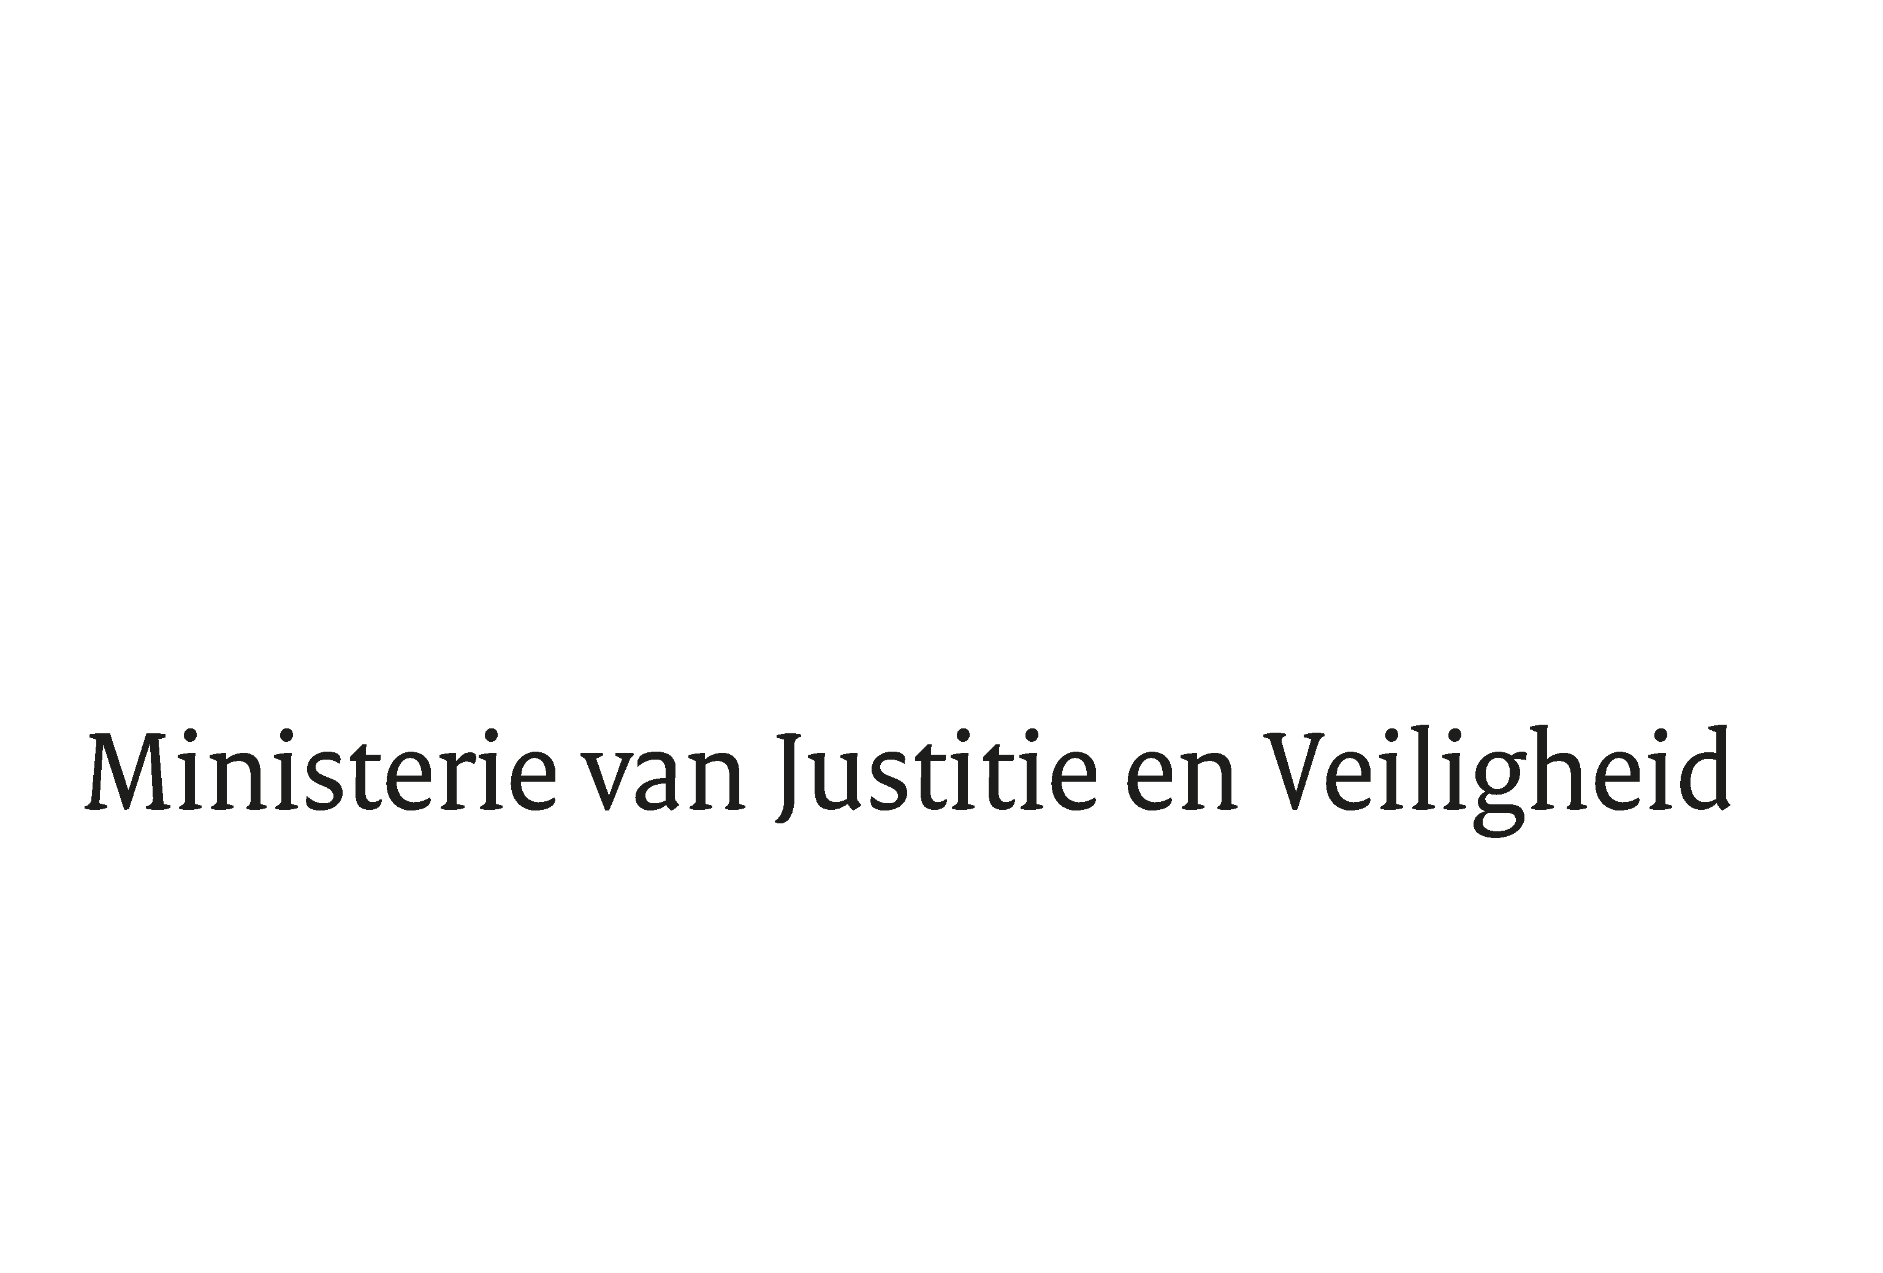

> Retouradres Postbus 20301 2500 EH Den Haag
Aan de Voorzitter van de Tweede Kamer
der Staten-Generaal
Postbus 20018
2500 EA DEN HAAG

Datum | 23 november 2017
Onderwerp | Aanbieding antwoorden feitelijke vragen begroting Justitie en Veiligheid 2018
Bureau Secretaris-Generaal

Turfmarkt 147
2511 DP Den Haag
Postbus 20301
2500 EH Den Haag
www.rijksoverheid.nl/jenv

Ons kenmerk
2157724

Bijlagen
2

Bij beantwoording de datum en ons kenmerk vermelden. Wilt u slechts één zaak in uw brief behandelen.

Hierbij bieden wij u de antwoorden aan op de vragen die door de vaste commissie voor Justitie en Veiligheid zijn gesteld over de vaststelling van de
begrotingsstaten van het ministerie van Justitie en Veiligheid (VI) voor het jaar 2018.

Daarnaast melden wij u in reactie op het verzoek van de vaste commissie JenV van 15 november jl. dat uw Kamer voorafgaand aan de voorziene behandeling van de begroting JenV in week 48 een tweede Nota van Wijziging krijgt toegestuurd. Hierin zal voor het deel van de additionele middelen voor 2018 uit het regeerakkoord, waar reeds bestedingsplannen voor zijn opgesteld, sprake zijn van een overheveling van middelen van de aanvullende post van de rijksbegroting naar de begroting van Justitie en Veiligheid. Voor de bestedingsplannen van de andere additionele middelen met betrekking op 2018 uit het regeerakkoord is meer tijd nodig.

Onze inspanning is erop gericht om nog voor de stemmingen van de Kamer over de begrotingswetsvoorstellen een derde Nota van Wijziging te kunnen voorleggen.

De Minister van Justitie en Veiligheid,

Ferd Grapperhaus

De Minister voor Rechtsbescherming,

Sander Dekker

De Staatssecretaris van Justitie en Veiligheid,

Mark Harbers

